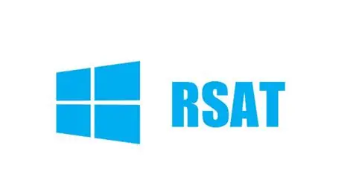
INSTALLATION DES OUTILS
RSAT

RSAT (Remote Server Administration Tools) est un ensemble d’outils Microsoft permettant d’administrer à distance des serveurs Windows depuis un poste client Windows.
Il permet à un administrateur de gérer entièrement une infrastructure Windows Server (services AD, réseau, virtualisation, politiques, etc.) sans devoir se connecter directement au serveur, ce qui centralise et sécurise l’administration.

Sommaire

Installation des outils RSAT sur le serveur 3
Installation des outils RSAT sur le client (Windows 10) 6
Via interface graphique (GUI) 6
Via PowerShell (CLI) 7
Activer la corbeille Active Directory 7
Via interface graphique (GUI) 7
Via PowerShell (CLI) 8

Installation des outils RSAT sur le serveur
Dans le Gestionnaire de serveur, sélectionner Ajouter des rôles et des fonctionnalités.
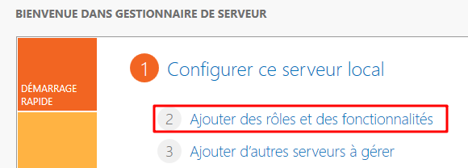
L’Assistant Ajout de rôles et de fonctionnalités s’ouvre, cliquer sur Suivant.
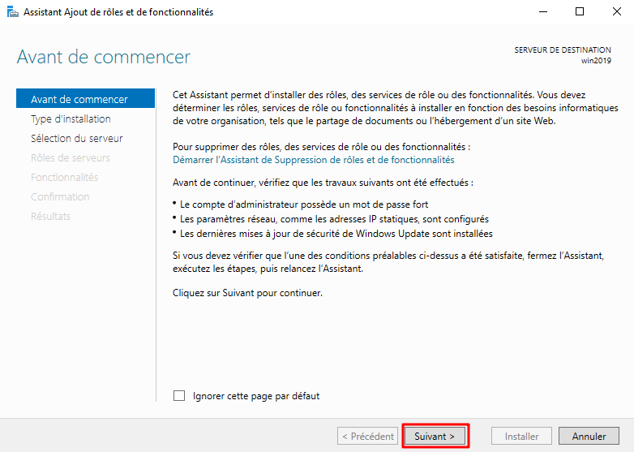
Sélectionner Installation basée sur un rôle ou une fonctionnalité puis cliquer sur Suivant.
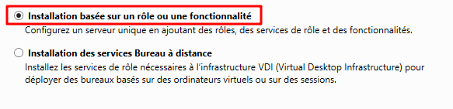
Sélectionner le serveur de destination puis cliquer sur Suivant.
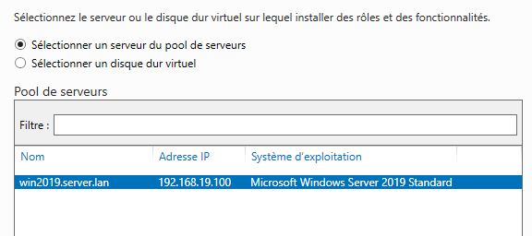
Cliquer sur Suivant lors de l’étape « Rôles des serveurs », l’étape « Fonctionnalité » apparaît et rechercher la catégorie Outils d’administration de serveur distant.
Développez la catégorie Outils d’administration de serveur distant pour afficher les outils disponibles et sélectionner les outils à installer en cochant les cases correspondantes.
Cliquer sur Suivant pour démarrer le processus d’installation.
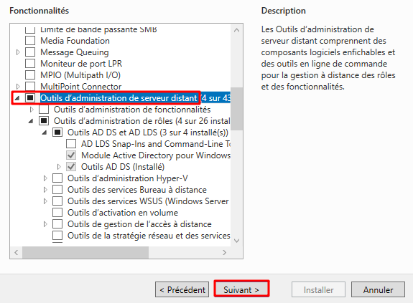
Attendre la fin de l’installation puis cliquer sur Fermer.
Avec la cmdlet Get-WindowsFeature RSAT* | Select-Object Name, InstallState,je peux vérifier les outils RSAT qui ont été installés :
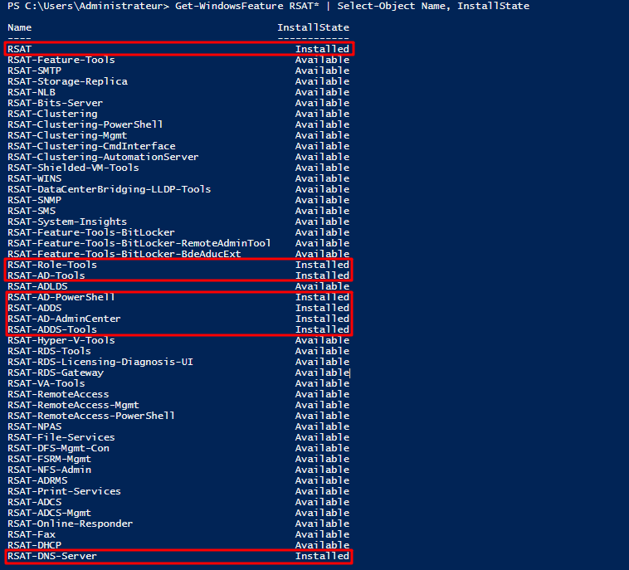

Installation des outils RSAT sur le client (Windows 10)

Via interface graphique (GUI)
Accéder aux paramètres Windows → Applications → Fonctionnalités optionnelles
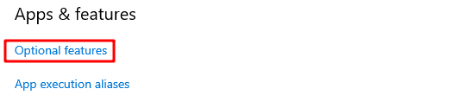
Cliquer sur Ajouter une fonctionnalité
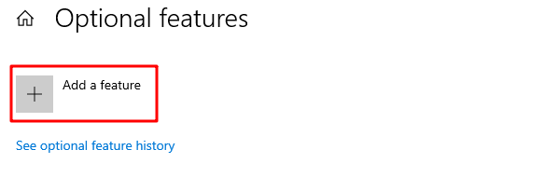
Rechercher « RSAT » dans la barre de recherche, puis sélectionner le ou les outils désiré en cochant les cases correspondante puis cliquer sur Suivant.
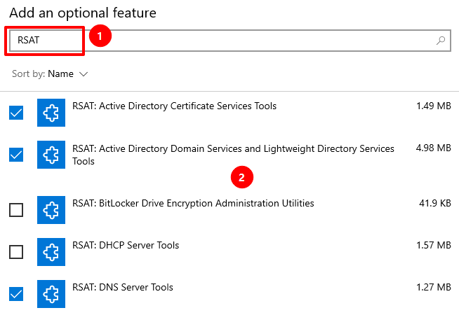

Via PowerShell (CLI)
Lister les RSAT disponible : Get-WindowsCapability -Name RSAT* -Online

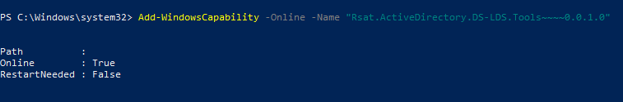
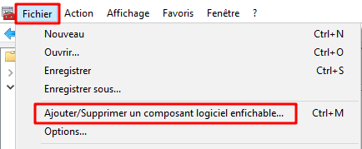
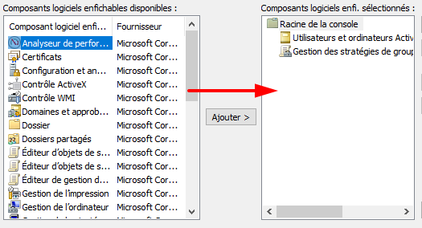
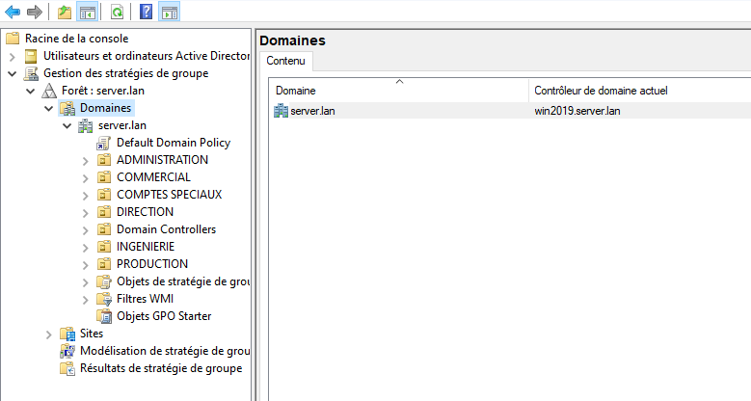

Activer la corbeille Active Directory

Via interface graphique (GUI)
Ouvrir le Centre d’administration Active Directory via le menu Outil du Gestionnaire de serveur.
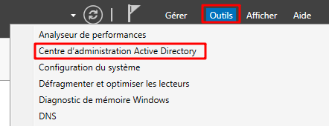
Sélectionner le domaine dans le panneau de gauche puis cliquer sur Activer la Corbeille… dans le panneau de droite.
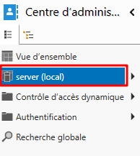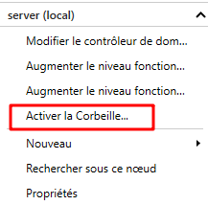
Confirmez l'activation, un conteneur nommé Deleted Objects sera créé pour stocker les objets supprimés.

Via PowerShell (CLI)
Ouvrir une session PowerShell avec les privilèges administrateurs
Exécuter la commande suivante en prenant soin d’adapter le domaine à l’environnement actuel :
Enable-ADOptionalFeature -Identity "CN=Recycle Bin Feature,CN=Optional Features,CN=Directory Service,CN=Windows NT,CN=Services,CN=Configuration,DC=server,DC=lan" -Scope ForestOrConfigurationSet -Target "server.lan"

⚠️ IMPORTANT ⚠️
- Les objets supprimés sont conservés dans la corbeille pendant 180 jours par défaut (valeur modifiable).
- Une fois le délai écoulé, l'attribut isRecycled passe à True, rendant la restauration impossible via la corbeille.
- L'activation de la corbeille est irréversible, il est donc crucial de bien planifier cette opération.

Réaliser une sauvegarde de l’AD (planifiée)
Dans le Gestionnaire de serveur sélectionner le menu Outils puis Sauvegarde Windows Server.
La fenêtre Sauvegarde locale s’ouvre.
Dans le panneau de gauche, faire un clic droit sur Sauvegarde locale puis sélectionner Planification de la sauvegarde…
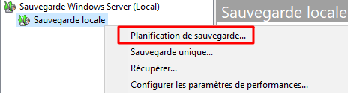
L’Assistant Planification de sauvegarde s’ouvre, cliquer sur Suivant.
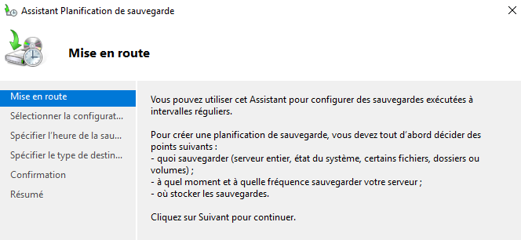
Sélectionner la configuration de la sauvegarde puis cliquer sur Suivant.
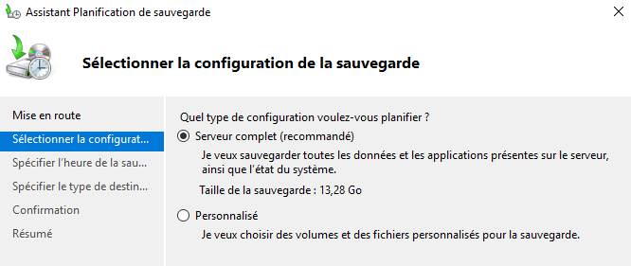

Dans la section suivante, spécifier à quelle fréquence réaliser la sauvegarde : tous les jours à une heure précise ou plusieurs fois par jour suivant les besoins.
Cliquer sur Suivant une fois la fréquence de sauvegarde spécifiée.
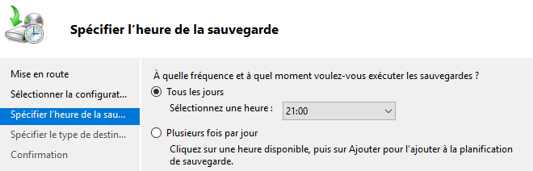
Spécifier ensuite le type de destination puis cliquer sur Suivant.
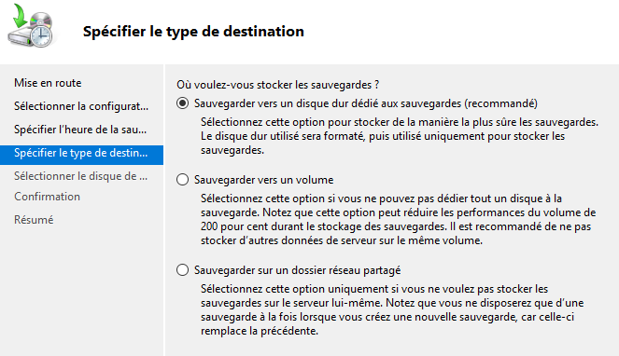
Sélectionner le support de sauvegarde puis cliquer sur Suivant.
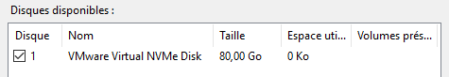
Sur la page de confirmation, on retrouve un récapitulatif des paramètres de sauvegarde désirés, cliquer sur Terminer pour enregistrer la planification de la sauvegarde de l’Active Directory.

Réaliser une sauvegarde de l’AD (unique)
Dans le Gestionnaire de serveur sélectionner le menu Outils puis Sauvegarde Windows Server.
La fenêtre Sauvegarde locale s’ouvre.
Dans le panneau de gauche, faire un clic droit sur Sauvegarde locale puis sélectionner Sauvegarde unique…
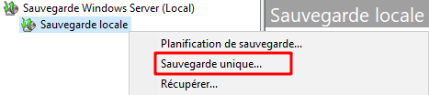
Dans les Options de sauvegarde il est possible de choisir de faire une sauvegarde en utilisant les mêmes paramètres que la sauvegarde planifiée (si celle-ci a été configurée auparavant), si la sauvegarde planifié n’a pas été configuré alors « Autres options » est la seule possibilité.
Cliquer sur Suivant une fois le choix effectué.
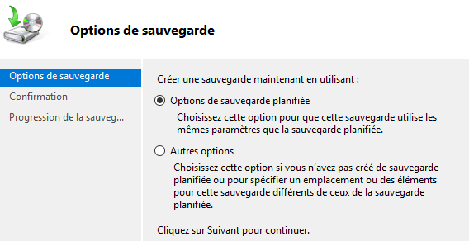

Choisir le type de configuration de la sauvegarde :
- Serveur complet (par défaut, recommandé)
- Personnalisé (pour choisir soit même quels volumes et fichiers seront sauvegardé)
Puis cliquer sur Suivant.
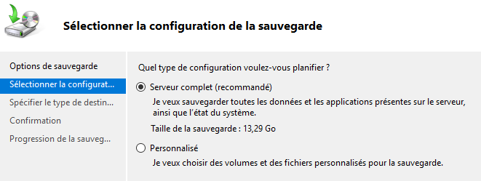
Spécifier le type de destination de la sauvegarde : sur un lecteur local ou dans un dossier distant puis cliquer sur Suivant.
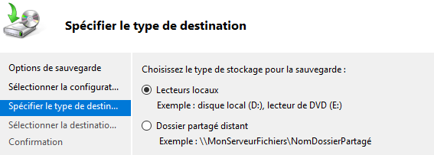
Sélectionner la destination de la sauvegarde, cliquer sur Sauvegarde.

